TEHNISKĀ SPECIFIKĀCIJA Nr. TS 1603.032 v1

Metināšanas iekārta, invertora, MIG/MAG, MMA
Nr. | Apraksts | Minimālā tehniskā prasība | Piedāvātās preces konkrētais tehniskais apraksts | Avots | Piezīmes
Vispārīgā informācija
 | Ražotājs (nosaukums, atrašanās vieta). | Norādīt informāciju
 | 1603.032 Metināšanas iekārta, invertora, MIG/MAG, MMA | Norādīt pilnu preces tipa apzīmējumu
 | Preces marķēšanai pielietotais EAN kods, ja precei tāds ir piešķirts | Norādīt vērtību
 | Norādīt vai, izmantojot EAN kodu, ražotājs piedāvā iespēju saņemt digitālu tehnisko informāciju par preci (tips, ražotājs, tehniskie parametri, lietošanas instrukcija u.c.) | Norādīt informāciju
 | Parauga piegādes laiks tehniskajai izvērtēšanai (pēc pieprasījuma), darba dienas | Norādīt vērtību
Standarti
 | Atbilstība standartam LVS EN IEC 60974-1 Lokmetināšanas iekārtas. 1.daļa: Metināšanas iekārtu barošanas avoti | Atbilst
 | Atbilstība standartam LVS EN IEC 60974-5 Lokmetināšanas iekārtas. 5.daļa: Metināšanas stieples padevējierīces | Atbilst
 | Atbilstība standartam LVS EN IEC 60974-5 Lokmetināšanas iekārtas. 7.daļa: Degļi | Atbilst
 | Atbilstība standartam LVS EN 60974-10 Lokmetināšanas iekārtas. 10.daļa: Elektromagnētiskās saderības (EMS) prasība | Atbilst
 | Atbilstība standartam LVS EN 60974-11 Lokmetināšanas iekārtas. 11. daļa: Elektrodu turētāji | Atbilst
 | CE zīme atbilstoši Elektromagnētiskās savietojamības direktīvai 2014/30EK | Atbilst
Dokumentācija
 | Pielikumā, kā atsevišķs fails iesniegts preces attēls, kurš atbilst sekojošām prasībām:  - ".jpg" vai “.jpeg” formātā;  - izšķiršanas spēja ne mazāka par 2Mpix;  - ir iespēja redzēt visu produktu un izlasīt visus uzrakstus uz tā;  - attēls nav papildināts ar reklāmu. | Atbilst
 | Oriģinālā lietošanas instrukcija sekojošās valodās | LV
Tehniskā informācija
 | Metināšanas iekārta paredzēta MIG/MAG un MMA metināšanas veidiem | Atbilst
 | Barošanas spriegums, V | 400
 | Barošanas sprieguma pielaide, % | ± 10
 | Barošanas sprieguma frekvence, Hz | 50
 | Invertora tipa barošanas avots | Atbilst
 | Ievadaisardzības drošinātāja nominālā strāva, A | ≤ 35
 | Metināšanas strāvas diapazons, A | 15 - 300
 | Metināšanas sprieguma bezpakāpju regulēšana | Atbilst
 | Metināšanas stieples padeves bezpakāpju regulēšana | Atbilst
 | Metināšanas strāvas bezpakāpju regulēšana | Atbilst
 | Maksimālais metināšanas stieples spoles diametrs – 300 mm | Atbilst
 | Izmantojamās stieples diametrs MIG/MAG metināšanā, mm | 0,6 – 1,5
 | Stieples padeves mehānisms – 4 ruļļu | Atbilst
 | Iekārtas maksimālā metināšanas strāva pie noslodzes, MMA režīmā, 60 %, A | 280
 | MIG/MAG metināšanas degļa piespiedu dzesēšana | Atbilst
 | Tukšgaitas darba spriegums U₀, V | ≥ 50
 | Metināšanas strāvas veids – līdzstrāva | Atbilst
 | MMA metināšanas režīmam elektroda pretpielipšanas un karstā starta (hot start) funkcija | Atbilst
 | Iebūvēta aizsardzība pret pārspriegumu un pazeminātu barošanas avota spriegumu | Atbilst
 | Iekārtas aizsardzības klase – IP 23 | Atbilst
 | Iekārta novietota uz platformas ar riteņiem un to bloķēšanu ar iespēju nostiprināt aizsarggāzes balonu,-s | Atbilst
 | Metināšanas vadu pievienojums iekārtai OKC 50 | Atbilst
Obligātā komplektācija
 | Metināšanas iekārta ar dzesēšanas moduli | Atbilst
 | Iekārtas platforma uz riteņiem | Atbilst
 | MIG/MAG metināšanas deglis | Atbilst
 | MMA elektrodu turētājs ar vadu | Atbilst
 | Atgriezeniskais vads | Atbilst
 | Aizsarggāzes šļūtene iekārtas savienošanai ar balonu | Atbilst

Attēlam ir informatīvs raksturs

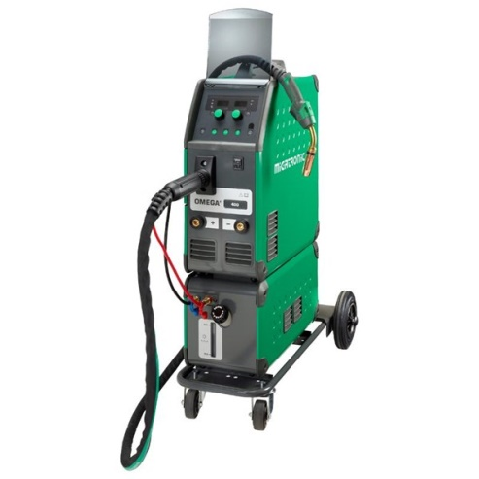

Precīzs avots, kur atspoguļota tehniskā informācija (instrukcijas nosaukums un lapaspuse)
AS “Sadales tīkls” materiālu kategorijas nosaukums un numurs

